浙江省2011年初中毕业生学业考试（金华市卷）
科学试题卷
考生须知：
1、全卷共8页，有4大题，38小题。满分为160分。考试时间120分钟。
2、本卷答案必须做在答题纸的对应位置上，做在试题卷上无效。
3、请考生将姓名、准考证号填写在答题纸的对应位置上，并认真核准条形码上的姓名、
准考证号。
4、本卷可能用到的相对原子质量：H： 1 C： 12 O： 16 Na：23
S： 32 Cl: 35.5 Cu：64
温馨提示：请仔细审题，细心答题，相信你一定会有出色的表现！

试 卷 I
说明：本卷有1大题，20小题，共60分。请用2B铅笔在“答题纸”上将你认为正确的选项
在对应的小方框涂黑、涂满。
一、选择题（本题有20小题，每小题3分，共60分。请选出各题中一个符合题意的正确选
项，不选、多选、错选，均不给分）
1．我国的“嫦娥工程”将按“绕月、落月和驻月”三步进行，计划2012年实施落月探测。已知月球上无大气、无磁场、弱重力。下列各项中，在月球上不能实现的是 （ ）
A．刻度尺测长度 B.电子停表测时间 C.指南针指示南北方向 D.手电筒照明
2．世界万物都在变化。下列各图所示的变化属于化学变化的是（ ）
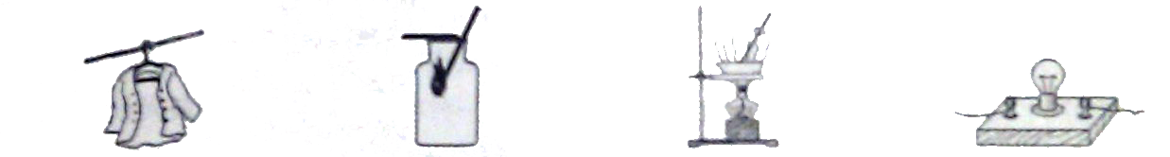
A．湿衣服晾干 B．带火星木条复燃 C．食盐水的蒸发 D．灯泡通电发光
3．正常的人体血液成分中不含有的是（ ）
A．红细胞 B．卵细胞 C．血小板 D．白细胞
4． “但愿人长久，千里共婵娟”表达了人们在中秋佳节对家人的思念之情。农历八月十五中秋节这一天的月相是（ ）
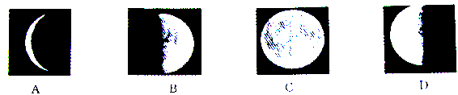
5．用所学科学知识判断，下列说法正确的是（ ）
A．DNA分子中起遗传作用的片段称为基因
B．传染病只有免疫性、流行性两个特点
C．基因由染色体和DNA组成
D．传染病具有细菌、传播途径、易感人群三个环节
6．如图所示的光现象中，属于光的直线传播的是（ ）
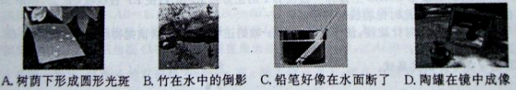
7．日常生活中，下列做法合理的是（ ）
A．住房装修好后立即入住
B．用食醋清除热水瓶胆内壁的水垢
C．日常饮食只按自己的喜好选择食品
D．厨房有液体石油气泄漏，先打开排风机排气
8．如图的实验操作错误的是（ ）
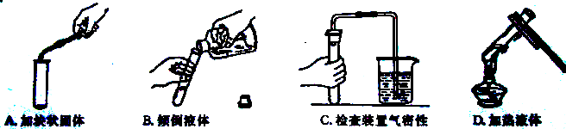

9．魔术师把手伸进一锅沸腾的“油”，1分钟、2分钟……再把手拿出来――没事！对这一现象分析正确的是（ ）
A．魔术师有特异功能 B．是因为“油”的沸点低
C．“油”在沸腾时的温度不断升高 D．是因为手上沾有水吸收了“油”中的热
10．小朱在学习液体压强时，用压强计做了如图实验，获得下表数据：
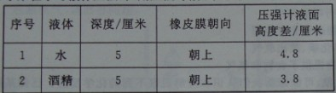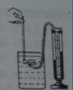
根据表中信息，判断小朱研究的问题是（ ）
A．液体压强与液体温度的关系 B．液体压强与液体体积的关系
C．液体压强与液体深度的关系 D．液体压强与液体密度的关系
11．下列关于太阳的说法正确的是（ ）
A．太阳活动对地球没有影响 B．太阳体积比地球小
C．太阳是由固体组成的 D．太阳表面温度很高
12．制作洋葱表皮装片时，盖上盖玻片的操作方法如图所示，其中正确的是（图中撕下的洋葱表皮已经展平在清水中，箭头表示盖上盖玻片的方向，椭圆表示载玻 片中央的清水）（ ）
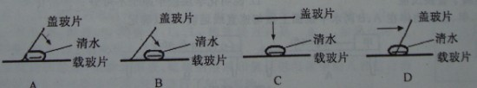
13．概念之间具有并列、包含、交叉等关系。如图表示a、b概念之间的包含关系，下表选项中所列概念之间的关系，符合图中所示包含关系的是（ ）
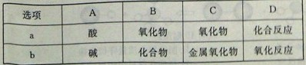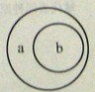
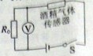
14．酒精测试仪可检测驾驶员是否酒后驾车，如图所示是它的原理图，酒精气体传感器的电阻随酒精气体浓度增大而减小。如果测试到酒精气体浓度越大，那么（ ）
A．传感器的电阻越大 B．通过传感器的电流越小
C．电压表的示数越大 D．传感器两端的电压越大
15．金华火腿是闻名全国的特产。火腿很咸，空气中细菌、真菌的细胞在火腿上容易失去水分，不易存活。下列各项中所包含的科学原理与上述细胞失水原理一致的是（ ）
A．力能使物体发生形变 B.植物根的向地性
C．过度施肥造成农田秧苗萎蔫 D.在菜刀上抹油可以防止菜刀生锈
16．某同学设计了如下实验证明可燃物燃烧与氧气、温度有关。其中证明可燃物燃烧必须达到一定温度的实验是（ ）
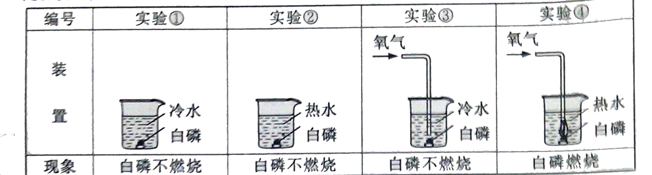
A．①和② B. ②和③ C. ②和④ D. ③和④
17．小明的爷爷在育苗前对种子进行了一系列的处理：称取1公斤水稻种子，用水浸泡24小时，再放入一个带有许多小孔的塑料篮子里盖上纱巾，每天把篮子放在阳光下，用温水烧一次。根据以上信息下列描述不正确的是（ ）
A．种子用水浸泡24小时，是为了让种子萌发有充足的水分
B．每天把篮子放在阳光下，是因为种子只有光照才能萌发
C．种子放入一个带有许多小孔的塑料篮子里则为了让种子萌发有充足的空气
D．每天把篮子放在阳光下并用温水浇水一次，是为了让种子萌发有适宜的温度和水分
18．下列四位同学的观点中正确的是（ ）
A．小王认为：绿色植物光合作用时无法进行呼吸作用
B．小柯认为：绿色植物呼吸作用时一定不能进行光合作用
C．小明认为：绿色植物呼吸作用，吸入二氧化碳、放出氧气
D．小张认为：绿色植物光合作用为人和动物提供了食物和氧气
19．建立一个适当的模型来反映和代替客观对象，可以帮助我们认识和理解观察不到的化学反应。已知某两种物质在光照条件下能发生化学反应，其微观模型示意图如下，图中相同小球代表同种原子，原子间的短线代表原子的结合。下列从图示获得的信息中错误的是（ ）
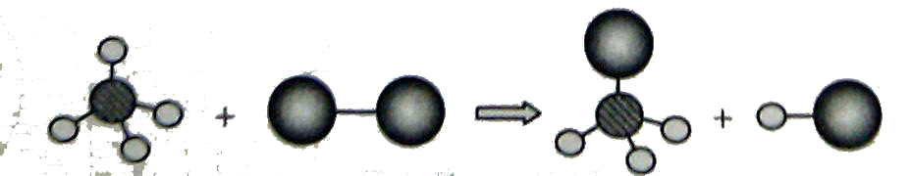
A．图示中共有4种分子 B.图示符合质量守恒定律
C．该反应属于置换反应 D.说明化学反应中原子不可分
20．如图所示，甲、乙两物体在A、B两水平桌面上做匀速直线运动，可以确定（ ）
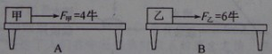
A．甲的速度一定小于乙的速度 B．F_{甲}所做的功一定小于F_{乙}所做的功
C．甲、乙的运动状态发生改变 D．甲受到的摩擦力一定小于乙受到的摩擦力

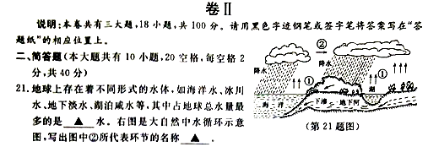

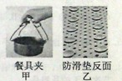
22．2011年5月，上海一农贸市场里销售使用过植物激素膨大增甜剂的西瓜。专家指出长期食用这种西瓜影响人体健康。膨大增甜剂的有效成分是：胺鲜脂、芸苔素、细胞分裂素、增甜素。其中芸苔素的化学式为：C₂₀H₅₀O₅，你认为芸苔素由 种元素组成。植物激素很多，早在1934年科学家就从植物体中分离出了一种植物激素，植物的向光性生长与这种激素有关，它是 。
23．我们身边处处有科学。如图所示，甲图中的餐具是 杠杆；乙图是一种浴室防滑垫反而的示意图，其表面有许多小吸盘，这些小吸盘是利用 产生的压力使垫紧帐号在地面上，从而达到防滑效果。
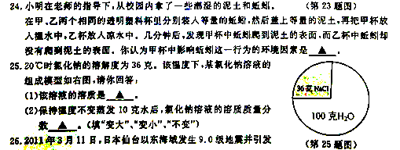

26． 2011年3月11日，日本仙台以东海域发生9.0级地震并引发海啸，致使福岛核电站受损，造成核泄漏。地震发生后有关部分第一时间发布海啸预警。海啸的速度约为800千米/小时，从最初观察到海啸至海啸抵达仙台海面的时间约为0.15小时。最初观察到海啸的位置离仙台的距离约是 千米。核电站正常工作时，把核能最终主要转化为 能，并输送出去。
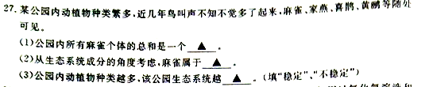

28．下图是实验室用于制取、干燥和收集气体的装置。实验课上同学们用过氧化氢溶液和二氧化锰制取并收集氧气，请回答问题：
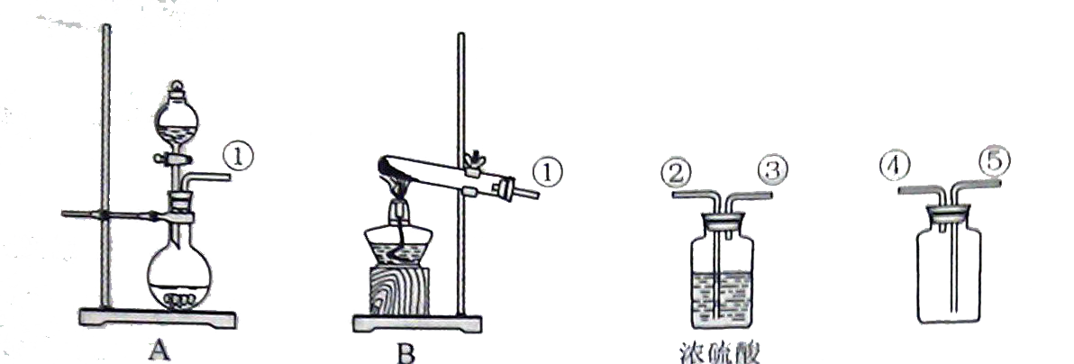
⑴制取氧气的发生装置应选择（填装置编号） 。
⑵现要收集一瓶干燥的氧气，请按气体的流向，用装置导管的编号将装置连接好：
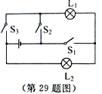
①→ 。
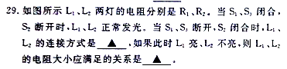

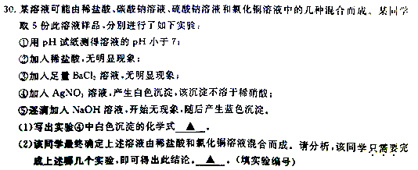

三、实验探究题（本题有5小题15空格，每空格2分，共30分）
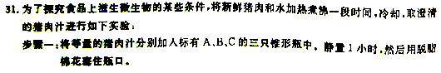

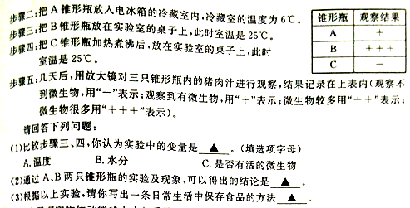

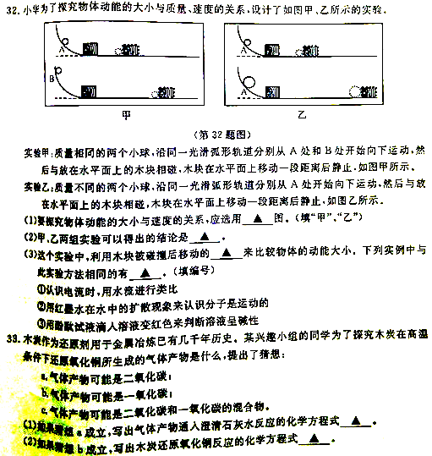

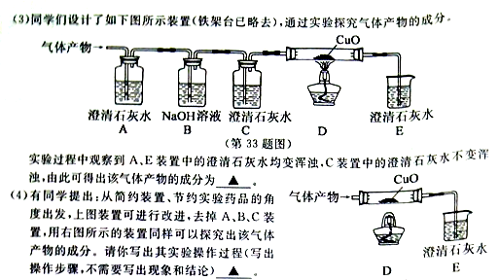

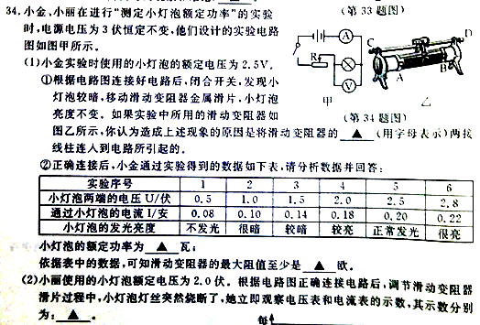

四、分析计算题（本题有4小题，第36、37、38题各4分， 39题各8分，共20分）
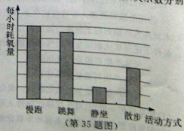
35．随着生活水平的提高，实践生肥胖症患者逐年增多。减少肥胖、增进健康、关爱生命日益引起人们关注。请你回答下列问题：
（1）右图表示每小时耗氧量与活动方式的关系，图中四种活动方式，如果活动时间相同，你认为最佳的减肥方式是 。
（2）小王同学患有肥胖症，原因之一是饭量很大。米饭的主要成分（淀粉）在小肠内最终消化成 。
（3）小王采用了果蔬减肥的方式，每天坚持吃蔬菜和水果。苹果这个果实是由 发育而来的。
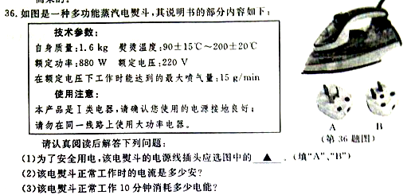

37．氢气还原氧化铜实验得到的固体粉末为氧化铜和铜的混合物，科学兴趣小组的同学对该粉末中单质铜的含量进行测定。三组同学各取10克粉末样品置于烧杯中，然后加入不同质量的同浓度的稀硫酸（铜不溶于稀硫酸，氧化铜与稀硫酸反应生成溶于水的硫酸铜和水），充分反应后，对烧杯中剩余固体进行称量。实验数据记录如下：
组别编号 | 样品质量（克） | 加入稀硫酸质量（克） | 剩余固体质量（克）
1 | 10 | 20 | 8.4
2 | 10 | 30 | 8
3 | 10 | 40 | 8
（1）分析表中数据可知，第2组实验中的剩余固体是 。（写出物质名称或符号）
（2）样品中单质铜的质量分数为 。
（3）加入的稀硫酸溶质质量分数是多少？（写出计算过程）

38．你知道水陆两用坦克吗？
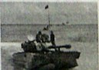
水陆两用坦克的车体比普通坦克要大，呈船形，能在水中浮动。有的利用特制的履带划分前进，有的用螺旋桨推进，有的用推进器喷水前进。
中国某型号的水陆两用坦克（如图所示），它的总质量22吨，配备发动机的额定功率420千瓦。水上最大速度14千米/小时，陆地最大速度为54千米/小时。
请你根据短文中的信息，解答下列问题：（g=10N/kg）
（1）水陆两用坦克在水上航行时，排开水的体积约为22米³，则所受的浮力约为 牛。
（2）该水陆两用坦克停上水平地面上时，履带着地总面积为4米²，坦克对地面的压强是多少帕？
（3）该水陆两用坦克在陆地上以最大速度匀速行驶54千米（发动机正常工作），行驶过程中受到的牵引力多大？

